第5次实验报告
姓名 | 陈丽群 | 学号 | 20220451013 | 班级 | 计算机科学与技术2022级（2班）

第1题
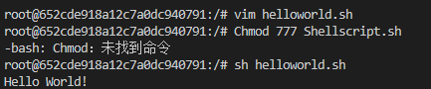

第2题
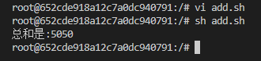

第3题
